生產與作業管理小組期末報告

第七組 企碩一甲 吳佳純 王沛云 黎文緣 游婷文 蔡伊庭 傅怡瑄



1. 主題選定動機
2. 淘寶網簡介
3. 網路購物的服務分析與注意事項
4. 購物流程圖
5. 服務作業系統
6. **主題選定動機**

**1.台灣人對淘寶網的關注提高:許多台灣人在網路上找淘寶網的代買：**

網路拍賣對現代社會中的人來說已是不可或缺的購物管道，網路出現以後，市場權力逐漸由生產者轉移至消費者。例如消費者蒐集資訊的能力較強，其所蒐集的資訊較多時，消費者一方的資訊不對稱程度相對會比較不顯著，而消費者經過比價之後，能以較低廉的價格購得產品。消費者的搜尋能力將促使市場權力由生產者轉移到消費者身上。

而最近帶動國內合購風氣之先的批踢踢合購板，近一年來最夯關鍵字不是日本樂天、也不是韓國的Gmarket，是中國「淘寶」。所以中國掏寶網正慢慢的進入台灣的市場，影響了我們的消費習慣。中國淘寶明年更計劃將港、台視同「國內」，提供免運費優惠，更大舉擴張台灣市場。加上簡化註冊會員流程，台灣買家的交易金額、交易筆數馬上躍居淘寶海外業務成長最快的地區之一。國內最大電子商務業者的網家主管說，中國淘寶在台灣網購市場簡直可用掀起巨浪來形容。

批踢踢合購板近一年來開團合購中國淘寶商品的文章就高達五千多篇，以每篇合購保守估計收單二十件來計算，一年內，台灣消費者透過合購至少買了淘寶十萬件商品。另從搜尋量來看，根據Google Trend統計，台灣網友搜尋「淘寶」次數，從今年下半年起直線成長，淘寶今年甚至成為台灣前三十名網站，越來越多台灣人願意在淘寶上買東西。中國向來被台灣人視為「黑心商品」發源地，也是仿冒品大本營，台灣消費者竟不愛ＭＩＴ，反而買到中國去？淘寶自行分析，台灣會員最喜歡在淘寶購買產品包括女裝、女鞋、玩具、模型、箱包、童裝、童鞋、數位產品配件等。這幾年經濟不景氣，年輕消費者為了省荷包，淘寶大打低價當然吸引不少台灣買家，「一件襯衫台灣網購起碼賣六百到七百元，同類的產品，在淘寶只要兩百元。」台灣消費者也說，很多台灣商家都向淘寶批貨，「同樣的東西，在台灣買與在淘寶買價差十倍，你買不買？」

**2.淘寶將進軍台灣：**

隨著兩岸電子商務近年來爆炸性的發展，網路賣家紛紛想搶食這塊網路大餅，而大陸規模最大的網路交易平台-淘寶網，也宣布將拓展海外市場，台灣則將做為其全球化海外駐點的第一站。淘寶今年的商品交易額預估可達新台幣4.64兆(人民幣9,000億)，已成為全球排名第二大電子商務網站，僅次於Amazon。據了解，淘寶8月台灣用戶數8月已破50萬戶，上半年交易總額也增加50%、購買筆數增加30%，是海外業務增長最快的據點之一。淘寶預估三年內在台目標為300萬用戶，若以其用戶成長比例六倍推估，每年產值將達新台幣300億元，約佔台灣整體1兆百貨零售市場的3%，淘寶將成為台灣最大零售商。一旦淘寶進軍台灣，直接衝擊國內多家網路購物、電子零售業及百貨實體零售產業生態，降低上游供應廠商產量需求，連帶間接影響台灣整體經濟成長率及就業機會不利發展。

**3.技術：淘寶網能在台灣迅速發展兩大主因—電子商務金流及物流**

大陸淘寶能在台迅速發展，在於電子商務金流及物流兩大基礎建設問題獲得解決，2012年起台灣消費者已可透過各種國際信用卡進行新台幣跨境交易，今年底更可設立人民幣帳戶，進行人民幣交易，減少貨幣兌換損失。在物流方面，大陸商品寄送至台灣，視為「準國內」寄送，3~5天即可，檢驗通關速度快，運費成本低，加上原有商品低價優勢，大幅強化了大陸電子商務網站在台競爭力。

相較於從台灣輸出商品，在金流部份，大陸消費者只能支付信用卡限用銀聯卡一種，或是第三方支付，選擇不如台灣消費者便捷；物流部份，台灣商品輸出視為「準國際」，商標核定、進出口通關、商品檢驗及物流通關限制多，檢查繁鎖，送貨時間長達5~10天，且物流成本亦因「準國際」方式認定，以體積重計價，成本增高，這樣可能使得台灣商品競爭力大受影響。

1. **淘寶網簡介**

**1.成立背景**

淘寶網成立於2003年5月10日，由阿里巴巴集團投資創辦。目前，淘寶網是亞洲第一大網路零售商圈，其目標是致力於創造全球首選網路零售商圈。通過結合社群來增加網購人群的粘性，淘寶網目前業務跨越[C2C](http://baike.baidu.com/view/16373.htm)（Consumer to Consumer，消費者對消費者）、[B2C](http://baike.baidu.com/view/16398.htm" \t "_blank)（Business-to-Consumer，商家對消費者）兩大部分。

1. [C2C](http://wiki.mbalib.com/zh-tw/C2C)：消費者對消費者[網上交易](http://wiki.mbalib.com/zh-tw/%E7%BD%91%E4%B8%8A%E4%BA%A4%E6%98%93" \o "网上交易)，個人或小企業賣家均可在淘寶網開設[網上商店](http://wiki.mbalib.com/zh-tw/%E7%BD%91%E4%B8%8A%E5%95%86%E5%BA%97)，包含中國內地、香港、澳門、臺灣以及海外的[消費者](http://wiki.mbalib.com/zh-tw/%E6%B6%88%E8%B4%B9%E8%80%85)。賣家售賣全新或二手商品皆可，也可以選擇以定價形式或[拍賣](http://wiki.mbalib.com/zh-tw/%E6%8B%8D%E5%8D%96)形式售貨，但淘寶網上的產品絕大多數是以定價形式售賣的新貨，而拍賣只占所有交易的一小部份。
2. B2C：則是以「天貓」(T-MALL、原稱淘寶商城)整合數千家[品牌商](http://baike.baidu.com/view/555796.htm" \t "_blank)、[生產商](http://baike.baidu.com/view/2455901.htm)，為商家和消費者之間提供一站式解決方案。提供100%品質保證的商品，7天無理由[退貨](http://baike.baidu.com/view/2052777.htm" \t "_blank)的售後服務，以及購物積分返現等優質服務。

營運概況

截至2009年底，淘寶擁有註冊會員1.7億；2009年全年交易額達到2083億[人民幣](http://wiki.mbalib.com/zh-tw/%E4%BA%BA%E6%B0%91%E5%B8%81" \o "人民币)，是亞洲最大的[網路零售](http://wiki.mbalib.com/zh-tw/%E7%BD%91%E7%BB%9C%E9%9B%B6%E5%94%AE)商圈。國內著名[互聯網](http://wiki.mbalib.com/zh-tw/%E4%BA%92%E8%81%94%E7%BD%91)分析機構[艾瑞諮詢](http://wiki.mbalib.com/zh-tw/%E8%89%BE%E7%91%9E%E5%92%A8%E8%AF%A2)調查顯示，淘寶網占據中國[電子商務](http://wiki.mbalib.com/zh-tw/%E7%94%B5%E5%AD%90%E5%95%86%E5%8A%A1)80%以上的[市場份額](http://wiki.mbalib.com/zh-tw/%E5%B8%82%E5%9C%BA%E4%BB%BD%E9%A2%9D" \o "市场份额)。

淘寶網的[使命](http://wiki.mbalib.com/zh-tw/%E4%BD%BF%E5%91%BD)

「沒有淘不到的寶貝，沒有賣不出的寶貝。」

**2.淘寶的商品與服務特色**

(a) 商品：淘寶的商品數目在近幾年內有了明顯的增加，從[汽車](http://wiki.mbalib.com/zh-tw/%E6%B1%BD%E8%BD%A6)、[電腦](http://wiki.mbalib.com/zh-tw/%E7%94%B5%E8%84%91)到服

飾、[家居](http://wiki.mbalib.com/zh-tw/%E5%AE%B6%E5%B1%85" \o "家居)用品，分類齊全，除此之外還設置了[網路遊戲](http://wiki.mbalib.com/zh-tw/%E7%BD%91%E7%BB%9C%E6%B8%B8%E6%88%8F)裝備交易區、[虛擬貨幣](http://wiki.mbalib.com/zh-tw/%E8%99%9A%E6%8B%9F%E8%B4%A7%E5%B8%81)交易區等。

(b) 阿里旺旺：淘寶網官方推薦買家與賣家之間使用阿里旺旺進行交流，阿

里旺旺是淘寶網推出的一款IM（即時聊天）工具，該軟體可以保存雙方的聊天記錄，淘寶網支援阿里旺旺的聊天記錄可以作為交易糾紛的法律依據使用。(後面會有更詳盡的敘述)

(c) [支付寶](http://wiki.mbalib.com/zh-tw/%E6%94%AF%E4%BB%98%E5%AE%9D)：支付寶是淘寶網官方推薦使用的支付工具，是淘寶網交易安全

體系的重要組成部分。在交易中，買家會先將錢款支付給支付寶，此時

錢款由支付寶負責保存並不立刻支付給賣家，等待賣家貨物運達後買家

驗貨表示滿意才將錢款打入賣家賬戶。如果發生交易糾紛，雙方可提交

快遞單複印件和商品照片等交易證明，由淘寶網仲裁是否將錢款打入賣

家賬戶或者退還給買家。(後面會有更詳盡的敘述)

(d) 交易安全：淘寶網要求賣家開設網上店鋪之前必須通過實名驗證，即必

須提交身份證號等可以證明賣家真實身份的資訊，以便發生交易糾紛時幫助交易雙方通過法律途徑解決問題。

(e) [信用制度](http://wiki.mbalib.com/zh-tw/%E4%BF%A1%E7%94%A8%E5%88%B6%E5%BA%A6)：淘寶網採用交易完成後買家與賣家相互打分互評方式進行信

用制度評定。[信用評級](http://wiki.mbalib.com/zh-tw/%E4%BF%A1%E7%94%A8%E8%AF%84%E7%BA%A7" \o "信用评级)分為「好評」、「中評」、「差評」三個等級。

另外[買家](http://wiki.mbalib.com/zh-tw/%E4%B9%B0%E5%AE%B6" \o "买家)還可以對[物流公司](http://wiki.mbalib.com/zh-tw/%E7%89%A9%E6%B5%81%E5%85%AC%E5%8F%B8)、賣家發貨速度、商品與賣家描述相符程度三項指標進行0—5分的匿名評價，這項評價是可選的。賣家獲得的評分將在網上店鋪中顯示，供買家參考。

1. **網路購物的服務分析與注意事項**
2. **網路交易與現實交易的差異：**

網路交易與現實中的交易方式不相同，如下：

|  |  |
| --- | --- |
| 1.時間 | 網路交易沒有時間上面的限制，24小時皆可下單，取貨也可選擇24小時營業的便利商店，讓消費者可自由選擇時間去取貨。傳統交易則必須受限於店家的營業時間。 |
| 2.地點 | 傳統交易是消費者必須遷就店家的地點上門光顧，所以消費者有可能為了一個喜愛的品牌而必須跑到另一個都市。網路交易則沒有地點的限制，只要一上網，不管是本國還是外國，都能夠上網站瀏覽購物。 |
| 3.對象 | 傳統交易是消費者與店家直接面對面的交易方式，網路交易則  因為透過郵寄的方式，所以買家與賣家通常不會見面，但是傳  統交易與網路交易的共通點是如果交易愉快，通常會繼續交易  甚至成為朋友。 |

**2.網路購物交易的風險**

ａ.型錄與服務內容

查詢

ｂ.比較與選購

ａ.下訂單

ｂ.授權商店付款

金額

ｃ.接收商品

a.售後服務與支援

b.隱私權問題

**購買前判斷**

**完成購買**

**購買後互動**

(a)收到的商品不符期望。

(b)網路詐欺：

賣家商品不實、或是網路詐騙的空殼公司。

(c)隱私權侵犯：

網路為開放系統，在交易留下的個人資訊，有可能淪為他用產生個資外洩的

風險。

(d)交易安全的問題：

在支付過程中，是否能夠收到產品。也因此有貨到付款的宅配與便利商店的

服務等等型態出現。

(e)落入網路購物的陷阱。

**3.服務的本質**

根據服務本質的研究，服務具有以下七項特性：

(a)每個人都是服務專家。

(b)服務具有異質性。

(c)工作品質不等於服務品質。

(d)大部分的服務是由一組有形與無形的特性組成，並需以不同的方法設計與管

理此項組合的生產。

(e)我們消費實體產品，但體驗高度接觸的服務。

(f)有效的服務管理，需要深入了解行銷、人事及作業。

(g)服務通常包含各種形式接觸的循環。

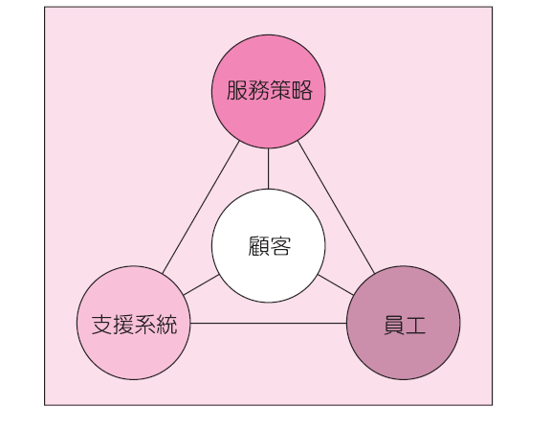**4.顧客導向觀點之服務管理**

顧客是服務策略、系統、以及服務人員的核心。(圖右)。以網路購物舉例，以消費者為中心創建的網路購物平台極為支援系統，服務策略則是結合各種通路與生產者創造的各項商品需求，支付平台與消費便利性也列入考量，員工除了例行行政作業外，還須提供消費者各種即時的要求與問題回答。

**5.設計優良服務系統的七項特性**

(a)服務系統的每一個作業應與公司的作業焦點一致：

確保公司的策略及想要滿足的消費者需求不產生過多偏離，造成績效不佳及開發系統的浪費。

(b)容易使用：

以消費者為目標。網路購物的過程較實體購物手續複雜，消費者若能輕易上手將增加使用比率，另一方面，後勤人員的效率也將被強化。

(c)穩健的：

系統的穩定性將影響前後台人員效率及消費者的使用經驗，避免因為系統調整或停擺影響人員重新學習上手與客源流失的可能。

(d)結構性的：

人員及系統可容易地維持一致的績效。

(e)有效地連結前場及後場，兩者間不會發生落差：

網路購物整合的廠商很多，流程繁雜，若有落差產生則溝通成本將上升，績效降低。

(f)展現服務品質的原則是讓顧客看到服務的價值。

(g)符合成本效益。

**電子商務架構圖(如下)**

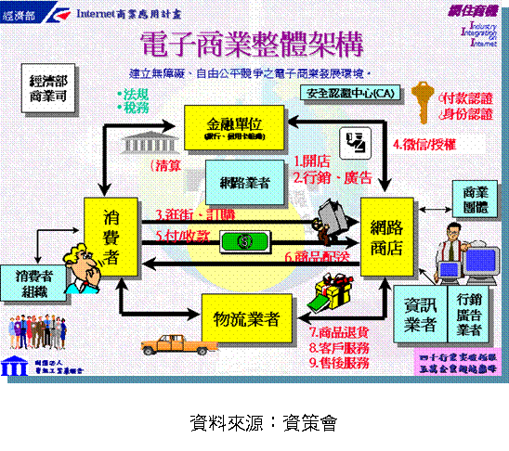

**6.服務藍圖與防呆機制**

(a)服務藍圖（service blueprint）：

服務領域的專家們稱流程圖為服務藍圖。重點是利用可見線區別出高度顧客接觸的部分（顧客看得到的部分）與顧客看不到的部分。目的在描述服務設計的特性，對於作業是否符合設計，則並未提供任何直接的規範。

(b)防呆機制（poka-yokes）：

搭配上述之服務藍圖所可能產生的問題，解決問題的方法則是應用防呆措施，防呆為預防一些不可避免錯誤而造成服務缺失的程序。網路購物的異業協同作業(如下圖)，如物流、金流、資訊流的整合，越多資訊需要整合的同時，期間產生的問題就會越多，電子商務經常導入ERP進行整合管理，各式防呆措施也應運而生。

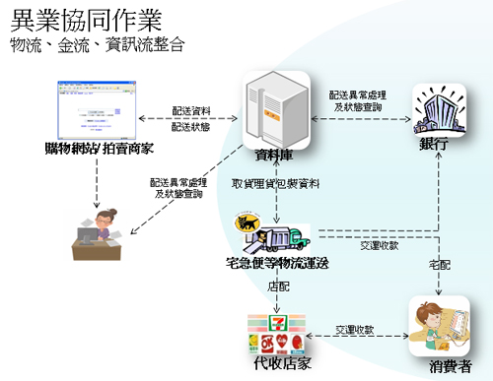

**7.服務保證—作為設計的原動力**

良好服務保證的要件在於無條件的（沒有但書）、對顧客有意義（賠償超過顧客的不滿意）、易於了解與溝通（對員工及顧客皆是）、以及容易的提出（能夠主動地提供）。且由最近服務保證的研究發現成效如下：

(a)有保證比沒有任何保證要好。

(b)設計服務保證時應納入顧客與員工參與。

(c)避免使用複雜文字或術語，使用大的字體。

(d)當顧客要求履行保證時，不應推託規避。

(e)讓顧客了解你是樂於履行服務保證。

**四、購物流程圖**

一般購物流程：

國外購物、批貨購物：

**五、服務作業系統**

根據服務管理來看，服務是由服務策略、支援系統以及服務人員所組成，而淘寶網最主要的支援系統包含兩種，一是交易保證，二是通訊平台，三是周圍產業，四是服務本質，以下分別說明：

**1.交易保證**

支付寶

支付寶為2004年由阿里巴巴集團創辦的第三方網路支付平台，和多家銀行與金融機構合作，可以由支付寶進行的繳款範圍相當廣大，除了網路交易付款外，還有信用卡還款、活動購票、學費繳款等等都可以使用支付寶。其相當於在網路上的個人帳戶，且存錢、轉帳、付款的方式多元、安全，甚至在手機上也可進行支付。

單就淘寶網和支付寶的連結來說，支付寶為買家提供一個交易的保證，在尚未確認收到貨之前，先把款項付給支付寶，等到確認收到貨後，再請支付寶把款項給賣家，也就是所謂的第三方支付平台。這對買家來說，可以確保賣家不會收到錢後不發貨或是延遲發貨，因為一般來說，淘寶網上的商品均為現貨，因此從選購到收到貨品基本上不會超過七天，而買賣雙方也會盡量在此期間內完成購物流程；對賣家來說，除了要盡快發貨才可收到貨款外，若買家在發貨後遲遲不確認收貨，支付寶在一定時間內也會催促買家確認，時限一過，支付寶會強制將買家款項交付賣家外，商品若有問題也無法進行退換貨，這對賣家的保障在於，可確保買家盡時間內檢查貨物的義務，更可免除時間交易時間拖長容易產生的糾紛。

關於交易保證，淘寶尚有一個透明完整的評價機制，每個商品擁有自己的評價頁面，從頁面上可以看到商品的銷售狀況、以及每個購買此項商品的買家的評語，因為每個買家在購後須對每項商品都做出評價，才可得到積分，而積分就相當於在淘寶網上的信用分數。透過這個評價機制，可以看到賣家的處理態度、發貨速度、商品的品質、商品和頁面敘述是否相符等等，提供了買家在購買之前相當完整的資訊。

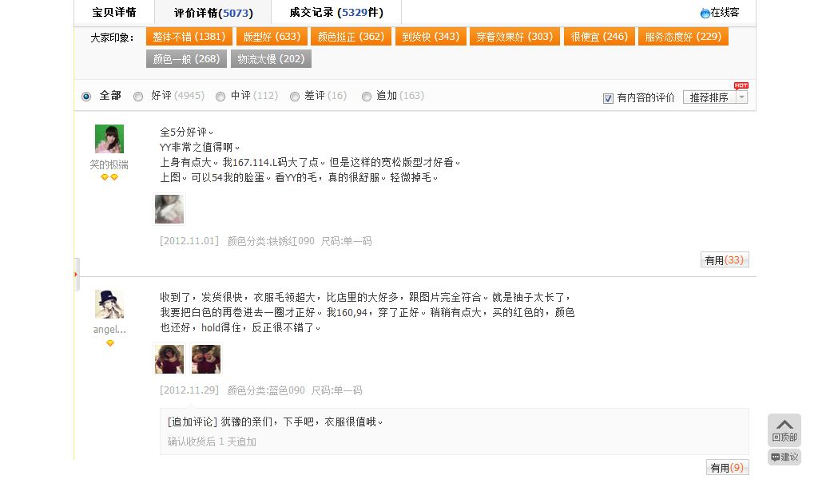

**2.通訊平台**

阿里旺旺

阿里旺旺是一個類似MSN的通訊軟體，並和淘寶網合作，只要在淘寶網的商品頁面上，都可以找到阿里旺旺的圖示，點選後可直接和賣家進行對談，其優點如以下幾點：

(a)只要在賣家頁面上阿里旺旺顯示燈亮，買家可以點選利用阿里旺旺詢問賣家任何有關商品的問題，並可以及時得到回覆，常見的問題如商品尺寸、存貨狀況、顏色差異、須注意的事項等等，也因此買賣家更容易建立感情，若需要大批量購買，可和賣家談批價，又或是和賣家談點小折扣，這是比較偏向情感面的購物方式，也可說是打破網路購物比較冷冰冰、無法面對面溝通等缺點的改善方法。若賣家不在線上，依然可以留離線訊息再等待賣家回覆。



↑如圖所示，每個賣場均會有客服人員的阿里旺旺，有亮燈及表示在線上，

大一點的賣場還會分售前及售後的人員以達到服務作業上分工，完成消費者

所需的不同服務及時的完成協助。

(b)由於阿里旺旺是淘寶網官方核可的唯一通訊軟體，因此透過阿里旺旺的通話紀錄，在日後買賣雙方出現交易上的糾紛時，均可作為處理類似問題的正式依據。這樣的服務作業設計，對於不論是國內外的網路拍賣平台，皆是一種獨特的做法，擺脫了過去對於國人對於大陸的商品品質堪慮的心態，此舉讓消費者能夠多一層保障，以達到交易保證。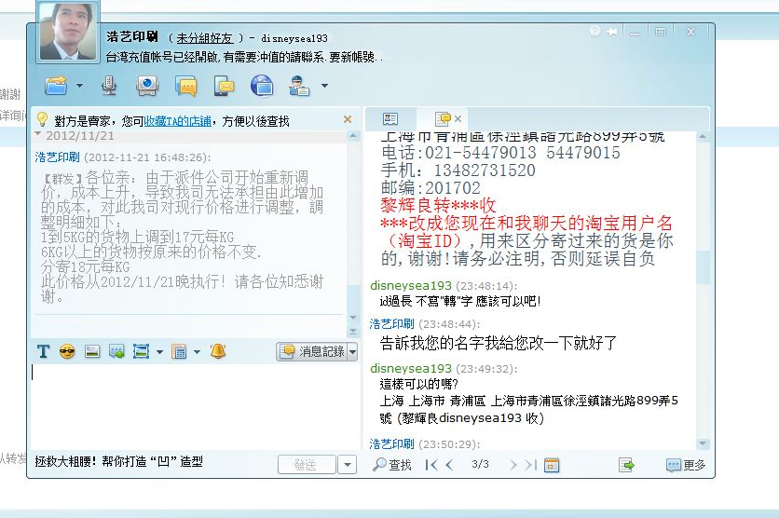

(c)從阿里旺旺的頁面上可以直接瀏覽賣家所有販賣的商品、以過去交易所得到的評價等等相關資訊，方便消買賣雙方達成交易明化。

(d)只要登入阿里旺旺，系統即會自動提醒未完成的交易、或是任何一筆交易的最新動態。

綜合以上優點來看，阿里旺旺是一個顛覆傳統網路購物買賣家間的溝通方式的軟體，最大的優點就是及時、詳細、個人化，大大降低了雙方溝通的時間、也

避免了雙方對商品認知上的誤差，使雙方都能有更滿意的購物、賣物經驗。

由服務的本質來看，這就是淘寶網的服務具有異質性的地方，每個買家可以受到一對一的專屬服務，且買家雖然是消費實體的產品，但重點在於他們可以體驗高度的服務。阿里旺旺同時也是淘寶網和其他網路購物平台最不一樣、最具有獨特性的地方。

**3.因應而生的周邊產業**

以下列舉的產業並非出現在淘寶網之後，只是為了因應網路購物的盛行，而有些許調整並進而蓬勃發展，

集貨公司

簡單來說，集貨就是貨物的集散處，對於在淘寶網上購物的外國買家或是批貨的買家，這是一個相當方便的功能，因為貨物除了本身的商品價格外，運費也是一大支出，貨物的運費通常是用重量和運送距離計算，因此集貨存在的目的就是出於此，通常集貨處會在中國的大城市，而其兩大功能就是節省運費以及代為確認商品。

如果是國外的買家，貨物不太可能送到買家手上後再由買家確認貨物內容，這樣一來，若商品有問題，要寄回賣家的運費會相當可觀，因此請賣家先將貨物寄至集貨處，買家再告訴集貨物品為何，請集貨處代為點收，若有問題也可以迅速反映給賣家，看後續應如何處理。

如果是國外或是大批量採購的買家，因為貨物不滿一公斤仍是用一公斤的價格去計算，因此國外買家可以一次多買多家商品，均寄至集貨處，累積至一定公斤數再請集貨發貨，可以減少運費的開銷。若是大批量採購的買家，則可因為公斤數高，每單位公斤的運費金額就會較低，可以節省不少運費。此外，若大量的貨物需要分寄至不同地方，集貨也可代為處理。

合購網

合購則是從大量批貨的概念而生，由於普通買家無法一次購買大量，和賣家談成減價或折扣等優惠，所以集結許多買家達成一定數量，再一次向賣家訂購，如此一來可以拿到較低的價錢，且買賣雙方均得利。雖然合購並無一定呈現的形式，可能是在ptt、facebook或是論壇上等等地方，也仍不算是一個真正的產業，但卻真是能由此營利，擔任合購負責人幫買家向賣家談更好的價錢，賣家也可能另給主購特殊優惠或是其他好處等等。

網路代買

當不會使用淘寶的人，又想買淘寶時，代買者就會替其代買，和一般代買者購買較高價的單品不同，淘寶代買營利的空間在於除了本身收取的代買費外，還有利用匯差也是常見的方式。

**4.服務本質**

當我們就服務本質探討時，除了前述詳盡的服務流程分析之外，淘寶所屬的網路拍賣產業，究竟在和一般實體店面經營的店家比較時，在服務的本質上有什麼類型的不同。首先我們先將服務作業依照接觸程度的高低分成＂顧客接觸＂以及＂服務產生＂兩種類型，其中＂接觸程度(extent of contact)＂的定義為，在此一特定服務系統當中，顧客所參與服務的時間，占業者完成顧客所需服務的總時間百分比。＂顧客接觸＂即為當顧客實際出現在服務系統當中，例如在銀行業中，需要親自臨櫃的相關服務作業，而＂服務產生＂即是單純提供服務本身的服務作業流程，再舉銀行業為例，就是在銀行公司總部不直接面對顧客的支票處理中心或是國際匯兌中心。

此處，我們針對接觸程度的高低去幫實體店面賣家及包括淘寶的網路賣家做各個角度的比較，從下表當中，我們設定了服務地點、佈置、服務設計及排程等等重點，從這一系列重點的比較當中，能夠更了解兩者在服務流程分析中，作業上的規劃以及流程設計的細節。而有關淘寶網的服務流程，可以參考前面圖表以方便了解。

|  |  |  |
| --- | --- | --- |
| **設定決策** | **高度接觸系統(實體店家)** | **低度接觸系統(網路賣家)** |
| 服務地點 | 服務接近顧客 | 服務接近供應點、運輸點及員工，和顧客不直接接觸 |
| 環境佈置 | 設施佈置應滿足顧客生理及心理的期望與需求 | 設施佈置應著重於作業的效率 |
| 產品設計 | 環境及實體的產品決定了服務的品質 | 顧客不在環境中，所以主要為實體的產品 |
| 流程設計 | 作業流程的每一階段皆立即的影響顧客 | 顧客不參與大部分的作業 |
| 服務作業排程 | 顧客需被涵蓋且排入作業的計畫當中 | 顧客重視的是完成的日期 |
| 作業規劃 | 因為訂單無法大量庫存，平準化的作業會導致商機的喪失 | 可大量庫存，可應用延遲補貨或是生產平準化 |
| 員工技能 | 現場工作人員室服務的主要部分，產生良好互動非常重要 | 人員所需主要為技術能力 |
| 品質控制 | 品質標準在於當下顧客的個人觀點，為一變數 | 品質標準通常可以衡量且固定 |
| 時間標準 | 服務時間取決於顧客的要求，標準相當模糊 | 針對顧客交付任務進行服務作業，標準較為明確 |
| 工資報酬 | 產出無法固定，需要時間導向的工資系統 | 產出可量化，可考慮使用產出量導向的工資系統 |
| 產能規劃 | 為避免喪失商機，產能必須配合需求的高低峰 | 產出既可儲存，故可以平平均需求設定產能 |

* **心得**

此次報告主題的選定，除了對兩岸網路拍賣的作業流程有所好奇之外，也多少希望能夠探究現今社會的網路拍賣日趨火紅背後所隱藏的原因並加以討論。透過生產與作業管理的理論知識，我們選定了服務流程分析做為對此公司此產業的切入點，其中，不只是針對於買賣交易的實體店家、國內網路賣家以及淘寶網，針對整個服務業的服務作業都有了更多一層的認識。

在現今社會中人人都提到網路的力量，但實際上的運作要如何運用得當並且得到使用者的信任，其中訣竅便在服務的作業流程當中，透過這次的期末報告，我們也了解到淘寶網之所以從中國大陸紅到台灣，對於台灣本土的網路交易平台構成威脅的原因，也對於其中的服務作業有更多的掌握，不論是交易寶眾的互動性及透明度，或是集貨效率與周圍產業的配合度都有值得同業及我們未來可以加以學習的地方。

* **結語**

淘寶網即將進軍台灣，對消費者而言是個很好的交易平台，但處理龐大的交易量對淘寶網是一項極大工程，產品都可以在網路上直接交易，但其實我們發現到台灣已經有類似的平台可以提供交易網絡的鋪陳，例如雅虎拍賣以及露天拍賣等等，我們進一步探究的是，網路上購買商品的消費者，在無法接觸到商品實體的情況下，是如何達到公平的交易呢？在未進入台灣前，台灣消費者就已經購買淘寶網的產品，而且以國內運送的方式寄送商品，產品在三到五天就可以收到，消費者還可以在網路上追蹤商品動態。相較於台灣的電子商務，缺少這樣的服務流程，消費者以被動的方式從事一個交易行為，也常常出現下訂單後卻出現缺貨，且貨品甚至一個月後才收到，發生這樣的問題下，消費者該如何自保?顯現出，交易平台不再是提供一個平台，更需要擔任起監督的責任!

淘寶網建立的平台，除了可供買賣雙方一個交易的管道外，其實也肩負著監督責任，對於消費者而演在網路上遇到糾紛，可能遇到的情況是不知道對方在現實生活的真實身分，訴求法律途徑受阻，因此淘寶網的「阿里旺旺」提供買家以及賣家一個線上即時聊天工具，保存買賣雙方所有聊天內容，作為交易糾紛的法律依據使用，此外也設立所謂的支付寶，作為交易安全體系的一個重要部分，消費者常遇到付款收到貨，在驗完貨不滿意，但卻無法退貨，或是只能換產品，這樣的機制消費者常常需多支付一筆運費等，而且多花成本時間，而「支付寶」讓買賣雙方多一成保障，需運用真實身分登記註冊也可以確保一些真實訊息，而交易糾紛產生可以幫助雙方處理法律糾紛。

交易平台的信譽越趨重要，建立一個有信譽的交易平台，可讓買賣雙方都願意加入這個市場，直接的線上溝通讓整個交易更加的透明化，從大陸寄回台灣，全部商品運送到集貨商後計算運費後，經過消費者確認即送貨，對於消費者而掩飾個便利的機制，台灣的交易平台各個買家分散，在一個買家購買商品後需要累積到一定的價格才可以抵免運費，限制了消費者的選擇，而從大陸淘寶網以量計價的方式獲得台灣許多消費者的認同，但產品的安全性依然受到一些質疑，現階段來說，淘寶網在逐步建立信譽的同時，更要做好買賣雙方的評價控管。

淘寶進入台灣仍有一些因素需要考量，在大陸的成功模式，管理服務流程在台灣是否可以成功複製，此外，還需要考慮到台灣整個法律環境限制，整個台灣的消費型態，而對於整個電子商務來看，淘寶網前進台灣這個計畫，也影響

著台灣其他相關產業的公司，台灣的拍賣網站感受到威脅，但是可以帶動一起成長的動力，全球市場的來臨讓各地區的拍賣網站紛紛向外擴張，期望淘寶網加入台灣消費者後，淘寶網能發展出更完善的網路拍賣流程，能夠繼續維持整個服務流程，讓台灣消費者能夠享用到更好的消費服務。